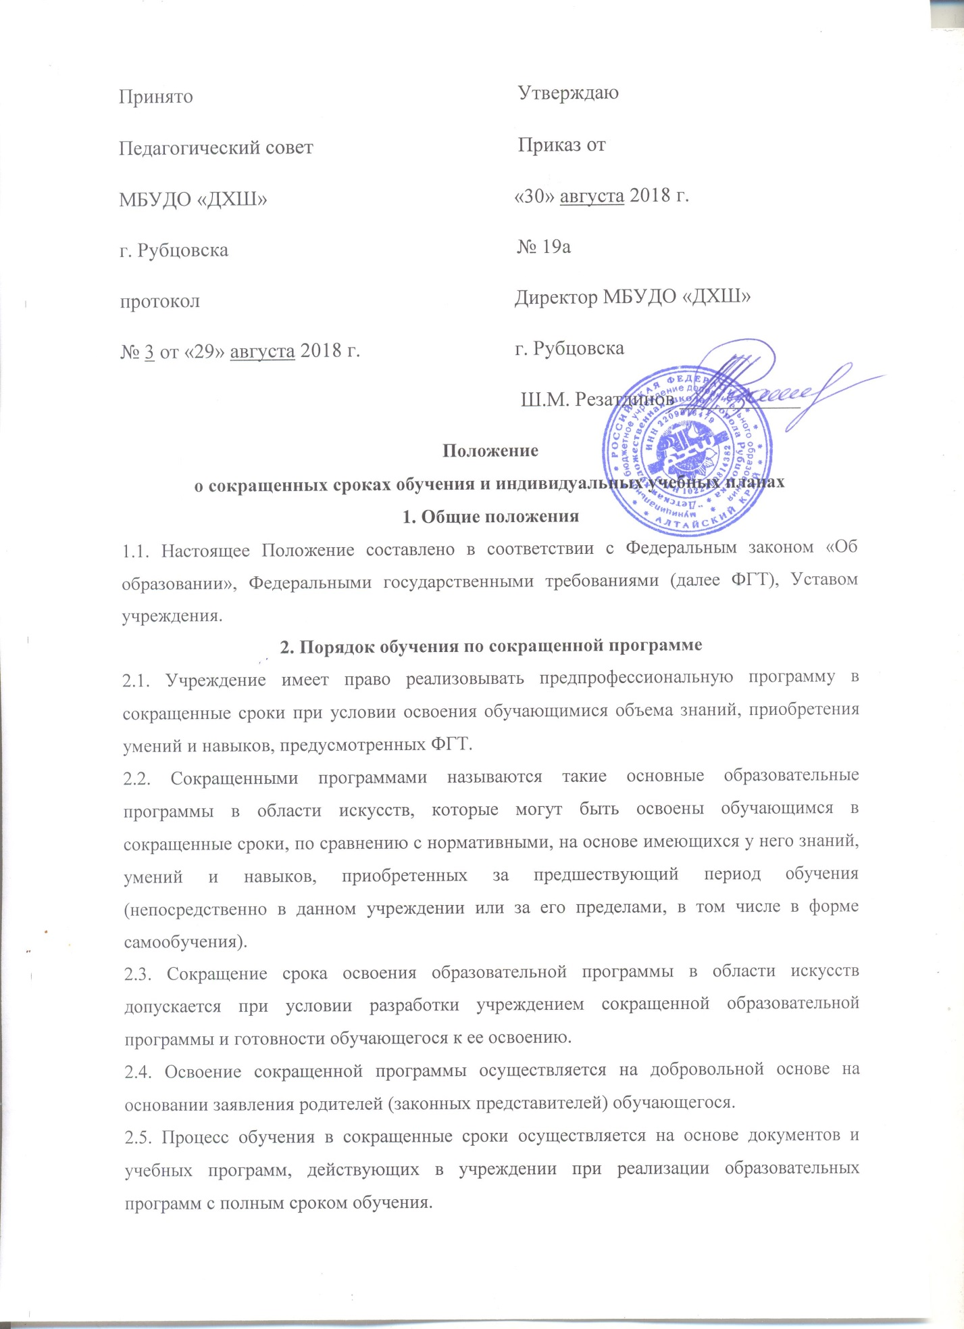

2.6. Срок освоения сокращенных предпрофессиональных программ может быть сокращен за счет перезачета учебных предметов. Срок освоения сокращенных образовательных программ составляет не менее 4 лет. При этом ФГТ предусмотрена возможность поступления в учреждение на предшествующий выпускному классу год обучения. В данном случае срок обучения ребенка составит два года при условии наличия у него творческих, интеллектуальных способностей и, при необходимости, физических данных, позволяющих перезачесть учебный материал, например, с первого по третий классы включительно при нормативном сроке обучения 5 лет.
2.7. Решение об освоении обучающимся сокращенной образовательной программы в области искусств, принимается Педагогическим Советом учреждения и оформляется приказом директора.
2.8. Прием на обучение по сокращённой программе осуществляется в соответствии с действующим порядком приема в учреждении.
2.9. Имеющиеся у обучающегося знания, умения и навыки, приобретенные им за пределами учреждения, а также наличие у него творческих и интеллектуальных способностей, а при необходимости и физических данных, могут позволить ему:
- приступить к освоению образовательной программы не с первого года ее реализации (поступление в учреждение не в первый, а в другие классы, за исключением выпускного);
- перейти на сокращенную образовательную программу в области искусств в процессе обучения в учреждении после достижения высоких результатов освоения пройденного учебного материала.
2.10. В случае, если обучающийся не может продолжать обучение по сокращённой программе по различным причинам, он имеет право перевестись на обучение по соответствующей образовательной программе с полным сроком обучения (при наличии вакантных мест).
3. Порядок обучения по индивидуальному плану
3.1. Учреждение имеет право реализовывать образовательную программу в области искусств по индивидуальным учебным планам при условии освоения обучающимся соответствующего объема знаний, приобретения умений и навыков, предусмотренных ФГТ. Реализация учебного процесса по индивидуальному учебному плану может осуществляться в следующих случаях:
- наличие у обучающегося творческой и интеллектуальной одаренности, проявляемой в успешном участии в творческих мероприятиях (конкурсах, выставках, олимпиадах и др.) и подтверждающей возможность освоения учебных предметов в индивидуальном режиме;
- наличие у обучающегося медицинских показаний, предусматривающих иной режим учебных занятий, нежели режим, установленный общим расписанием.
3.2. Учебные дисциплины и сроки их реализации в индивидуальных учебных планах должны соответствовать дисциплинам учебных планов учреждения, рассчитанных на полный срок обучения.
3.3. Индивидуальный учебный план разрабатывается на основании реализуемой предпрофессиональной программы и предусматривает для обучающихся возможность иного режима посещения учебных занятий, нежели режим, установленный общим расписанием, а также иных сроков прохождения промежуточной аттестации, в том числе экзаменационной.
3.4. При обучении по индивидуальному учебному плану нормы ФГТ в части минимума содержания и структуры предпрофессиональной программы, а также сроков ее реализации должны быть выполнены в полном объеме.
3.5. Решение о возможности обучения обучающегося по индивидуальному учебному плану принимается Педагогическим Советом и оформляется приказом директора учреждения.
4. Порядок сокращения сроков реализации образовательных программ
4.1. Сокращение сроков реализации образовательных программ осуществляется за счет перезачёта дисциплин любого цикла в целом или отдельных их частей, освоенных обучающимся на предшествующем этапе обучения.
Под перезачётом понимается перенос итоговых оценок или зачётов, по учебным дисциплинам, освоенным обучающимся при получении предыдущего образования, в документы об освоении программы получаемого образования в области искусств.
4.2. Возможность перезачета учебных предметов должна быть подтверждена решением Педагогического Совета на основе документа (академическая справка) о предшествующем уровне образования. При необходимости возможна проверка ранее полученных знаний.
Проверка может проводиться путем собеседования или в иной форме, определяемой Педагогическим Советом учреждения.
4.3. Перезачёт оформляется приказом директора учреждения. В приказе указываются перечень и объемы перезачтенных предметов с оценкой (в соответствии с формой промежуточного или итогового контроля знаний, установленной учебным планом по соответствующей образовательной программе с нормативным сроком обучения). Сроки перезачета учебных предметов устанавливаются руководителем учреждения. Перезачет оформляется приказом, в котором указывается перечень перезачтенных учебных предметов с оценками по ним. Оценки по перезачтенным учебным предметам после прохождения обучающимся итоговой аттестации выставляются в свидетельство об освоении предпрофессиональной программы.
4.4. График ликвидации академических задолженностей обучающимся, возникших при переходе к обучению по индивидуальному учебному плану, либо сокращенной программе обучения, утверждается приказом директора.
4.5. При переводе обучающегося в другое образовательное учреждение, или отчислении его до завершения освоения образовательной программы, записи о перезачтённых дисциплинах вносятся в выдаваемую ему академическую справку.

